ZADANIA DLA GRUPY „Bursztynki” 4.05.2020r. /PONIEDZIAŁEK/
- Drogie „Bursztynki” w tym tygodniu przypomnimy sobie trochę wiadomości na temat naszej Ojczyzny – będziemy mówić o Polsce. Wiemy, że macie już dużo wiedzy na ten temat…będzie więc to odświeżenie waszej wiedzy. Najpierw wyjaśnimy sobie datę 2 maja – z czym nam się kojarzy.
Dzień Flagi (2 maj), inaczej Dzień Flagi Rzeczypospolitej Polskiej to polskie święto, które wprowadzone zostało na mocy ustawy z 20 lutego 2004 roku. 2 maja organizowane są różnego rodzaju akcje oraz manifestacje patriotyczne. Jedna z największych akcji, która miała miejsce w Dzień Flagi 2009, odbyła się w Bytomiu. Ponad 500 osób utworzyło biało-czerwoną flagę z przygotowanych wcześniej i uniesionych w jednakowym czasie parasolek. Obecnie popularne stało się noszenie w Dniu Flagi kokardy narodowej. Zwyczaj ten zapoczątkował prezydent Lech Kaczyński, a kontynuowany był zarówno przez Bronisława Komorowskiego, jak i Andrzeja Dudę. Dodatkowo 2 maja wielu Polaków wywiesza w swoich domach polską flagę.
Co ciekawe, w Święto Flagi 2 maja obchodzone jest także Dzień Polonii i Polaków za Granicą. Oprócz Polski, święto własnej flagi obchodzą także inne kraje, m.in. Stany Zjednoczone, Meksyk, Argentyna, Finlandia, Ukraina, Litwa czy Chiny.
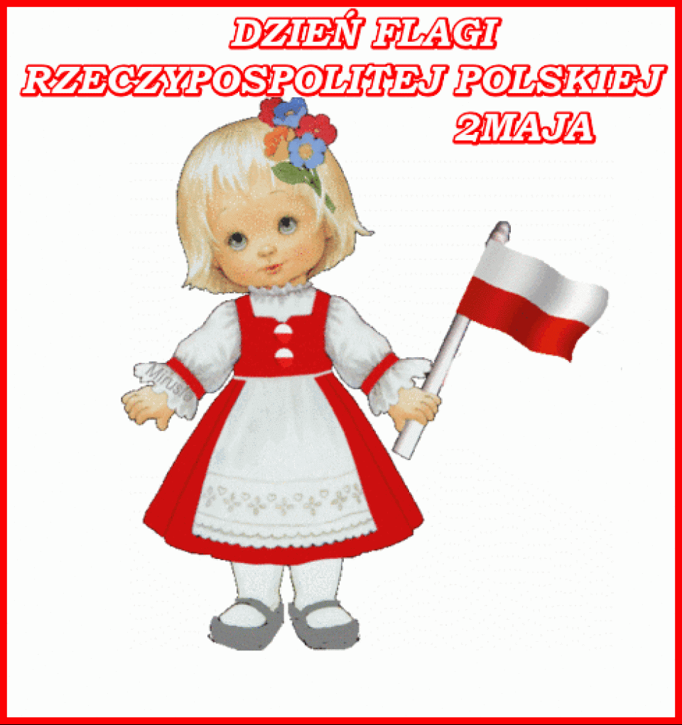
Swobodne wypowiedzi dzieci na temat naszego kraju i zauważonych zmian w okolicy zamieszkania z okazji Dnia Flagi.

- Zapraszamy was teraz na wędrówki z mapą – krajobraz Polski. Link poniżej.
https://www.youtube.com/watch?v=fTAKRwHG09I
Po obejrzeniu filmu przyjrzyj się uważnie mapie poniżej

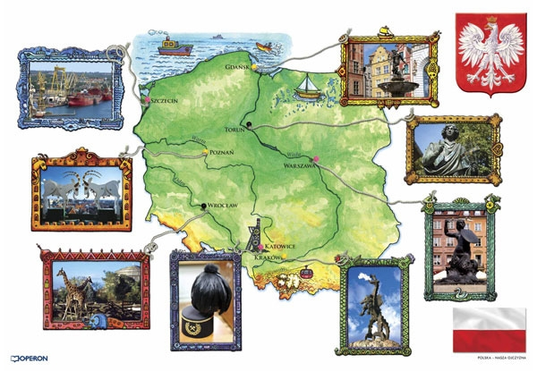
Czy potrafisz wskazać na mapie?:
- Morze Bałtyckie,
- wybrzeże,
- obszary górskie,
- Wisłę,
- Warszawę
- Kaszuby (6-latki),
- wyżyny (6- latki)
- niziny (6 – latki)

Do każdego miasta na mapie dołączono zdjęcie z symbolem tego miasta…Czy potrafisz powiedzieć co jest symbolem każdego miasta? Przyjrzyj się uważnie.
- Odczytaj poniższe wyrazy (5 – latkom wyrazy odczytują rodzice)
Polska
morze
Kaszuby
Wisła
Warszawa

- Karty pracy:
Zał. nr 1 – 4.05.2020r. – dodawanie na konkretach ( dla ułatwienia - 5 - latki mogą narysować tyle kropeczek ile wskazuje rozwiązanie zadania)
Zał. nr 2 – 4.05.2020r. – dodawanie
Zał. nr 3 – 4.05.2020r. – godło
Zał. nr 4 – 4.05.2020r. – kontur Polski / kontur można ozdobić plasteliną lub połączyć kropki kolorowymi mazakami/

Źródło: youtube.com; chomikuj.pl; wikipedia.org; Dzieciaki w akcji – Nowa Era; usługi Bing – obrazy; radiozet.pl;

